**ESCUELA NORMAL DE EDUCACIÓN PREESCOLAR**

**Licenciatura en Educación preescolar**

**Ciclo escolar 2020 – 2021**



**​** **Forma, espacio y medida**

**Matriz Analítica**

### Docente: [Cristina Isela Valenzuela escalera](http://201.117.133.137/sistema/mensajes/EnviaMensaje1.asp?e=enep-00042&c=600765339&p=3666619B7471M12534314705&idMateria=6105&idMateria=6105&a=M199&an=CRISTINA%20ISELA%20VALENZUELA%20ESCALERA)

**Nombre de la alumna:**

**Arleth Velazquez Hernandez #21**

**Unidad de aprendizaje III. Las magnitudes y medidas, su**

**enseñanza y aprendizaje en el plan y programa de estudios de**

**educación preescolar**

**Competencias de la unidad de aprendizaje:**

• Conoce y analiza los conceptos y contenidos del programa de estudios

de la educación básica de matemáticas; crea actividades

contextualizadas y pertinentes para asegurar el logro del aprendizaje de

sus alumnos, la coherencia y la continuidad entre los distintos grados y

niveles educativos

Saltillo Coahuila de Zaragoza

Mayo 2021

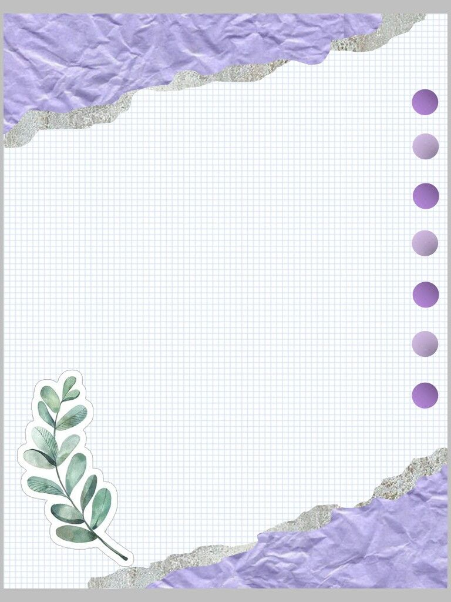**Realiza una matriz analítica del currículo de aprendizajes claves en la que pueda relacionar el aprendizaje esperado del tema de magnitudes y medidas para relacionarlos con los niveles de alcance que manejan las orientaciones didácticas.**

|  |  |  |  |  |  |  |  |
| --- | --- | --- | --- | --- | --- | --- | --- |
| **Aprendizajes Claves** | | **Aprendizajes Esperados** | | | **Nivel de Profundidad** | **Que deben saber** | **Que deben saber hacer** |
| **Ejes** | **Temas** | **1er**  **Año** | **2°**  **Año** | **3er**  **Año** |
| **F**  **O**  **R**  **M**  **A**  **E**  **S**  **P**  **A**  **C**  **I**  **O**  **Y**  **M**  **E**  **D**  **I**  **D**  **A** | Magnitudes y medidas | * Identifica la longitud de varios objetos a través de la comparación directa o mediante el uso de un intermediario. * Compara distancias mediante el uso de un intermediario * Mide objetos o distancias mediante el uso de unidades no convencionales * Identifica varios eventos de su vida cotidiana y dice el orden en que ocurren * Usa unidades no convencionales para medir la capacidad con distintos propósitos * Usa expresiones temporales y representaciones gráficas para explicar la sucesión de eventos. | | | Que los niños tengan experiencias que les permitan empezar a identificar las magnitudes de longitud, capacidad y tiempo mediante situaciones problemáticas que implican la comparación directa (en el caso de longitud y capacidad) o con el uso de un intermediario y la medición con unidades no convencionales.  Que sean capaces de clasificar los objetos entre grandes al igual que representaciones gráficas. | • Conocer lo que significa y vale, la altura, largo, ancho  • Diferenciar tamaños de objetos, unidades de medida. | • Comparar de manera directa la longitud y capacidad de dos objetos o recipientes.  • Reconocer la longitud y la capacidad mayor, igual o menor entre dos objetos o puntos, y entre recipientes.  • Anticipar y verificar longitudes y capacidades con el uso de unidades de medida no convencionales.  • Medir objetos y distancias utilizando medidas no convencionales.  • identifica en orden eventos de su vida cotidiana usando expresiones temporales y representaciones gráficas. |



